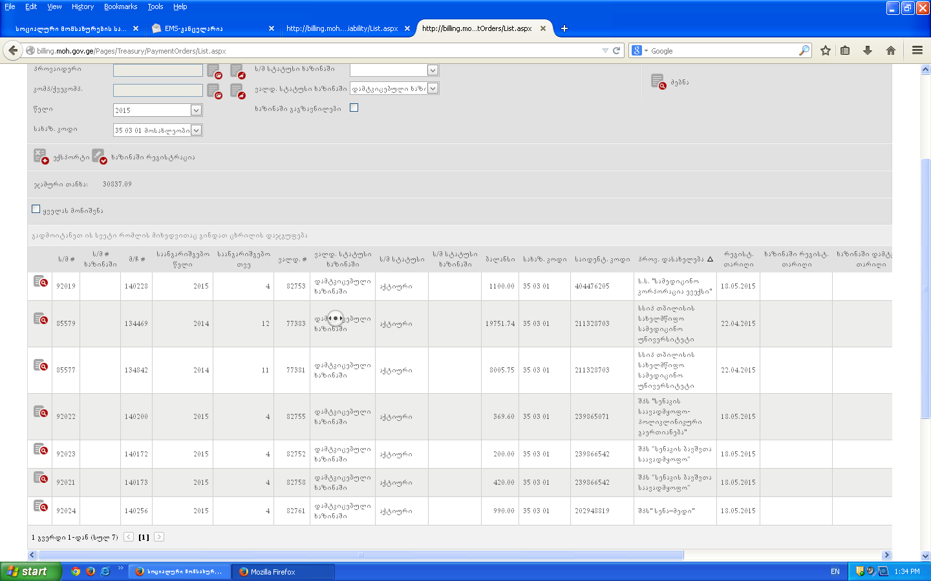

140228; 134469; 134842; 140200; 140172; 140173; 140256 –
გადასაბმელია ხაზინაში დაფიქსირებულია

